UPACARA BENDERA DALAM RANGKA HARI SUMPAH PEMUDA KE 90 TAHUN 2018
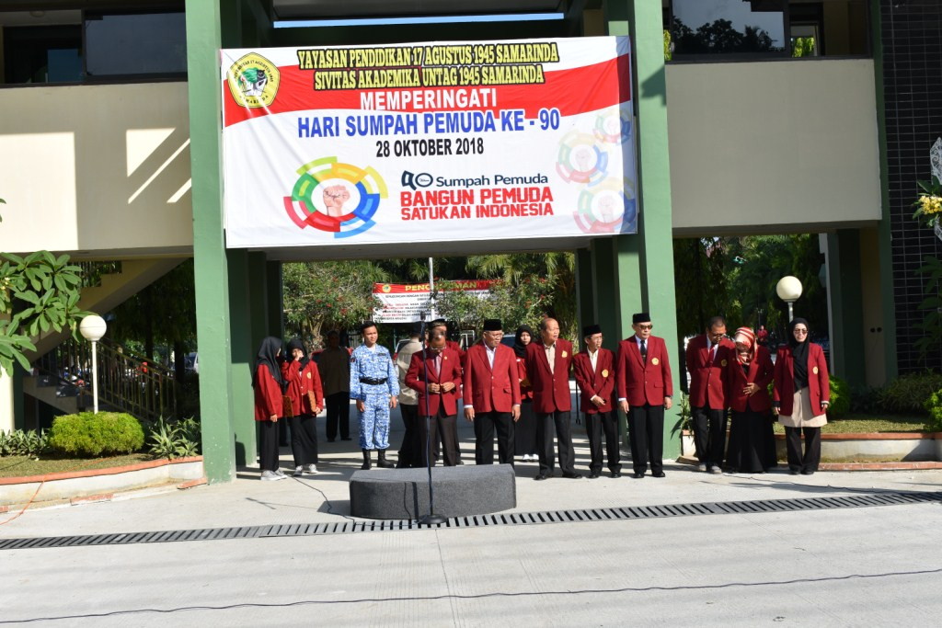
Sejarah Sumpah Pemuda pada tahun 1928 silam tetap abadi sampai saat ini. Di mana peran pemuda Indonesia masih tetap dihargai dan sangat penting bagi kemajuan bangsa. Untuk memperingati peristiwa tersebut di kampus Merah Putih UNTAG 1945 Samarinda dilakukan upacara bendera hari Sumpah Pemuda ke 90 tahun. Upacara berlangsung khidmat dan tertib yang diikuti pejabat yayasan, Rektorat, Dekanat, Unit Kerja, para Dosen dan mahasiswa. Dalam sambutan Rektor yang dibacakan oleh Wakil Rektor I Dr. Ir. H. Zikrie Azham yang juga bertindak sebagai Inspektur Upacara mengatakan bahwa pemuda menjadi ujung tombak dalam pembangunan manusia. Maka dari itu peran pemuda dalam mengisi hari-hari yang akan datang diharapkan untuk selalu berkontribusi untuk kemajuan bangsa Indonesia serta menghindari kegiatan-kegiatan anarkis. Selamat hari Sumpah Pemuda. Tetaplah Jaya Pemuda Indonesia! Download Doc >>>
